市立新北高工 1 0 9學年度 第1學期 第2次段考 試題 |  |  |  |  |  |  |  |  |  | 班別 |  | 座號 |  | 電腦卡作答
科 目 | 機械力學進階 | 命題  教師 | 周明誼 | 審題  教師 | 張耀霖 | 年級 | 三 | 科別 | 模具科 | 姓名 |  |  |  | 是
選擇題（共40 題，每題 2.5 分，共 100 分）
（ ）1. 一物體重W靜置於靜摩擦係數為 的水平桌面上，若物體不受其它外力作用，則物體與桌面間的摩擦力f =
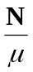
(A) N (B) W (C) (D)0

（ ）2. 兩物體之間，由滑動摩擦變為滾動摩擦時，其摩擦力會 (A)變小 (B)變大 (C)不變 (D)不一定

（ ）3. 摩擦角之定義為 (A)摩擦力與正壓力之合力與正壓力之夾角 (B)摩擦力與正壓力之合力與水平面之夾角
(C)摩擦力與正壓力之夾角 (D)摩擦力與水平面之夾角

（ ）4. 靜止角θ 與靜摩擦係數μ_{s}的關係為 (A)μ_{s}= 0 (B)μ_{s}= sinθ (C)μ_{s}= cosθ (D)μ_{s}= tanθ

（ ）5. 當靜摩擦係數等於1時，摩擦角為 (A)0° (B)30° (C)45° (D)90°
（ ）6. 有物體置於粗糙之水平面上，若其摩擦角為30°，則其靜摩擦係數為 (A) (B)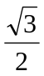 (C)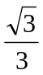 (D)

（ ）7. 一重量W之物體置於一粗糙之水平面上，受一水平之推力作用，設靜摩擦係數為μ，則物體在靜止且未達滑動
之臨界點前，其摩擦力之大小會 (A)等於零 (B)等於μW (C)等於推力 (D)小於推力

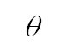
（ ）8. 欲拖動靜置於水平地面上之重物，若地面與此物間之摩擦角為θ，則拖動繩方向與水平面之角為_______時用力最小
(A) (B)0° (C)37° (D)45°

（ ）9. 若一物體，其運動式為V = 4t² -2t + 3，則此物體作 (A)等速運動 (B)等加速度運動 (C)變加速度運動 (D)靜止不動

（ ）10. 一物體自距地面為h的塔上自由落下，若不計空氣阻力，則當物體下降到 時之速度為
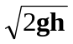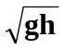(A) (B) (C)gh (D)2gh

（ ）11. 自由落體之運動，在6秒內落下之距離是開始運動後3秒內落下距離的 (A)2倍 (B)4倍 (C)6倍 (D)8倍

（ ）12. 設g為重力加速度，且不計空氣阻力，若物體以V₀初速度鉛直上拋，則拋出之最大高度為
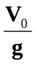(A)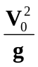 (B)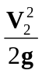 (C)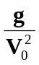 (D)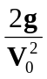

（ ）13. 將一球以初速度V₀鉛直上拋，試問此球上升至最大高度時，其速度為(A)0 (B) (C)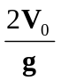 (D)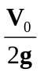

（ ）14. 一物體自地面鉛直上拋，若初速度為V₀，則上拋及落下至地面之全部時間為
(A)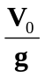 (B)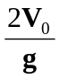 (C)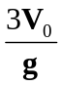 (D)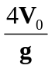

（ ）15. 一物體在鉛直上拋的過程中，在同一高度之上拋及落下時，兩者之速度
(A)大小相等，方向相同 (B)大小相等，方向相反 (C)大小不等，方向相同 (D)大小不等，方向相反

（ ）16. 下列何者不是曲線運動？
(A)圓周運動 (B)鉛直上拋運動 (C)水平拋物體運動 (D)斜向拋物體運動

（ ）17. 下列何者是角加速度之單位？
(A)m/sec² (B)m/sec (C)rad/sec² (D)red/sec
（ ）18. 圓周運動中，若某一點的切線加速度大小為a_{t}，法線加速度大小為a_{n}，則該點的合加速度a之大小等於
(A) 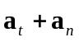 (B)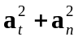 (C)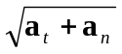 (D)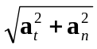

（ ）19. 斜向拋物體運動在垂直方向係作
(A)等速運動 (B)自由落體運動 (C)鉛直上拋運動 (D)變加速度運動
（ ）20. 以45°斜拋一球，則此球的最大高度與水平射程的比為
(A)1：2 (B)2：1 (C)1：4 (D)4：1

市立新北高工 1 0 9學年度 第1學期 第2次段考 試題 |  |  |  |  |  |  |  |  |  | 班別 |  | 座號 |  | 電腦卡作答
科 目 | 機械力學進階 | 命題  教師 | 周明誼 | 審題  教師 | 張耀霖 | 年級 | 三 | 科別 | 模具科 | 姓名 |  |  |  | 是

（ ）21. 當物體置於平面，受水平推力P 作用，令物體與平面之間摩擦力為f，如圖(一)所示為水平推力 P與摩擦力 f
之關係示意圖，下列敘述何者正確？
(A)在區間(I)， 物體是運動的 (B)f_{b} 是最大靜摩擦力 (C)f_{a} 是動摩擦力 (D)θ 角度一定是 45º
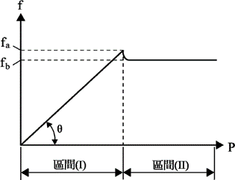
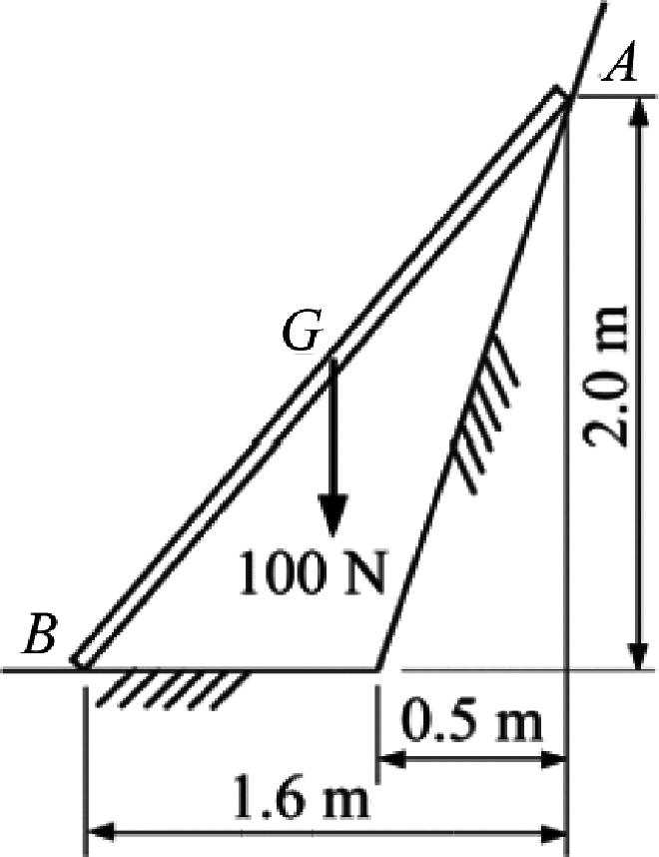
圖(一) 圖(二)

（ ）22. 如圖(二)所示，當一根重 100 N 的細長桿斜靠於光滑牆面的 A 點及粗糙地面的 B 點位置，長桿即將開始滑動，則此長桿與粗糙地面的靜摩擦係數應為何？ (A) 0.24 (B) 0.28 (C) 0.32 (D) 0.36

（ ）23. 如圖(三)所示的長方形物體，質量為 100 kg，受一向右 400 N 的水平力 Q 作用，已知地板與物體間的靜摩擦係數
為 0.45，且此水平力 Q 的作用點距離地面的高度 h = 6 m，則該物體將會處於下列何種狀態？
(A)靜止不動 (B)滑動 (C)向右傾倒 (D)向左傾倒
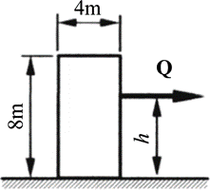
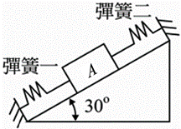

圖(三) 圖(四)

（ ）24. 如圖(四)所示，將一重量為 30 N 之物體 A 置於一斜面上，其兩端分別用兩彈簧加以支撐，並維持靜力平衡，若彈簧一與彈簧二之受力狀態分別為受 4 N 之壓力與 8 N 之拉力，試問此時物體 A 所受之摩擦力為多少N？
(A) 3 (B) 4 (C) 18 (D) 22

（ ）25. 一火車以等加速度直線前進，該火車長度為 L，當車頭通過號誌點 A 時，火車速度為 V；當車尾通過號誌點 A 時，
火車速度為 5V，則當火車速度為 3V 時，車頭與號誌點 A 的距離為多少？
(A) 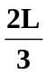 (B) 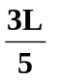 (C) 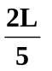 (D) 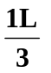

（ ）26. 一靜止物體由高處自由落下，在自由落下的過程中，物體於最後 2 秒內的行程，是全部行程的四分之三，若不考
慮空氣阻力，則物體落下的高度為多少 m？（註：重力加速度為 10m / sec2）(A)20 (B)40 (C)60 (D)80

（ ）27. 物體在自由落體運動中，物體在第 1秒至第 2秒落下的距離為第 2 秒至第 3 秒落下距離的幾倍？
(A)0.6 倍 (B)0.8 倍 (C)1.0 倍 (D)1.2 倍
（ ）28. A 球由靜止狀態，從 30 m 高的塔頂自由落下，同一瞬間 B 球從塔頂以初速 9.8 m/sec鉛直向上拋出，若不計空氣
阻力，而重力加速度大小為 9.8m/sec2，試求經過 2 秒後的瞬間，B 球對 A 球的相對速度為多少？
(A)19.6 m/sec，向上 (B)19.6 m/sec，向下 (C)9.8 m/sec，向上 (D)9.8 m/sec，向下
（ ）29. 一電風扇在操作狀態時，以等角速度迴轉，下列有關扇葉尖端運動狀態之敘述，何者正確？
(A)其法線加速度與角速度的平方成反比 (B)其切線速度為零 (C)其法線加速度為零 (D)其切線加速度為零

（ ）30. 一砲彈由水平地面以 60∘之仰角發射，其初速度為 500 m/sec，當此砲彈之水平方向位移為 3000 m 時，其距離此
水平地面之高度為多少m？（註：cos60∘ = 0.5，sin60∘= 0.866） (A)2490 (B)3490 (C)4490 (D)5490

市立新北高工 1 0 9學年度 第1學期 第2次段考 試題 |  |  |  |  |  |  |  |  |  |  | 班別 |  | 座號 |  | 電腦卡作答
科 目 | 機械力學進階 | 命題  教師 | 周明誼 | 審題  教師 | 張耀霖 | 年級 | 三 | 科別 | 模具科 | 姓名 |  |  |  |  | 是

（ ）31. 力學研究中，常將物體理想化(Idealization)，以利理論的應用。力學中將某物理想地假設為質點，主要是可省去考慮物體的什麼問題？ (A)移動 (B)旋轉 (C)受力 (D)平衡

（ ）32. 如圖(五)中均質柔軟之繩長 L，重量 W，當 L 在斜面上時，繩子靜止。若已知所有接觸面間之最大靜摩擦係數(μs )
皆為 0.8，則目前繩與接觸面間之摩擦力為下列何者？ (A) 0.2 W (B) 0.5 W (C) 1 W (D) 2 W
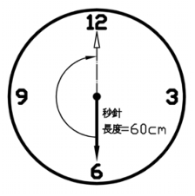
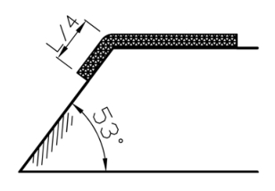

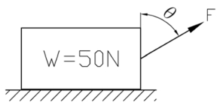

圖(五) 圖(六) 圖(七)

（ ）33.如圖(六) 所示，一物體重 50 N，與地面之最大靜摩擦係數μ = 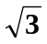 ， 若欲以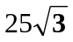 N 之力拉動此物體，則最有可能
之 θ 為 : (A) 90° (B) 65° (C) 45° (D) 30°

（ ）34.如圖(七)所示，牆上有一時鐘秒針長 60 cm，當時間由『12 時 0 分 30 秒』(12：00：30)到『12 時 1 分 0 秒』
(12：01：00)的時間內，秒針針尖：
(A) 位移為 0 cm (B) 平均速率為 4 cm/sec (C) 平均速度為 4 cm/sec ，向上 (D) 平均角速度為π rad/sec

（ ）35 .承上題，秒針針尖移動時的平均『法線加速度』(an)為 :
(A) cm/sec² (B) cm/sec² (C) cm/sec² (D) cm/sec²

（ ）36.高空自由落體的前 6 秒所行經之距離，是前 3 秒所行經距離的幾倍？ (A) 1.5 倍 (B) 2 倍 (C) 3 倍 (D) 4 倍

（ ）37. 如圖(八)所示，在一水平之地面上，放置一垂直鐵絲網與一發球機，該鐵絲網高度為 10 m 且距離發球機 60 m 遠，
若發球機以初速度為 V m/sec 射出一球，其方向如圖所示，若不計空氣阻力並忽略發球機之高度，欲使球飛越過
鐵絲網，求 V 之最小值為多少 m/sec？ ( 註 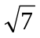 = 2.64，重力加速度為 10 m/sec²)
(A)28.4 (B)35.3 (C)50.7 (D)75.4
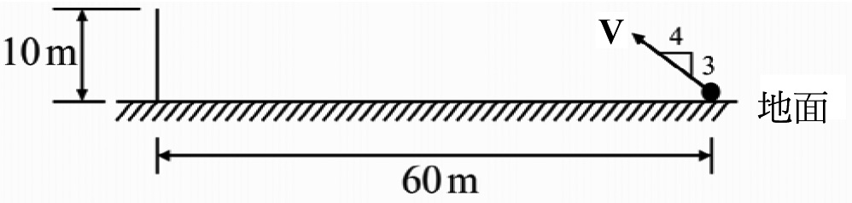
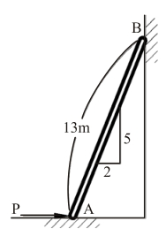
圖(八)

（ ）38.如圖(九)所示，一直棒長 13 m，重 40 N，與直牆摩擦係數為 0.5，
與地面摩擦係數為 0.4，則欲使直棒向右滑動之最小 P 力為 圖(九)
(A) 28 N (B) 36 N (C) 42 N (D) 48 N

( ) 39.質量 1 kg 的物體靜置於水平面上，若摩擦係數為 0.3，
以 4 N 之水平力拉行，則 3 秒後的速度為
(A) 1.18 m/sec (B) 2.18 m/sec (C) 3.18 m/sec (D) 4.18 m/sec

( )40.在一光滑無摩擦斜面，以平行於斜面 30 N 之力，始可將重 50 N 之物體沿斜面拉上，今斜面若為粗糙面，摩擦係
數為 0.1，則拉上此物體至少需力 (A) 26 N (B) 34 N (C) 40 N (D) 44 N

